EXPLORACIÓN DEL ENTORNO NATURAL GUÍA N°7
NOMBRE DE ESTUDIANTE: | CURSO: Heterogéneo  Transición I - II
FECHA: Del 11 al 15 de Mayo
OBJETIVO DE APRENDIZAJE
OA10: Formular conjeturas a partir de los cambios observados en mezclas y disoluciones, estableciendo relaciones de posible causalidad y comunicándolas a través de diferentes medios.
OBJETIVO DE APRENDIZAJE TRANSVERSAL
ÁMBITO: DESARROLLO PERSONAL Y SOCIAL
NÚCLEO: CONVIVENCIA Y CIUDADANIA
OA1: Participar en actividades y juegos colaborativos, planificando, acordando estrategias para un propósito común y asumiendo progresivamente responsabilidades en ellos.

OBJETIVO DE LA CLASE:
- Formular hipótesis y predicciones a partir de la experimentación.

*Para que se te facilite realizar el siguiente experimento puedes observar el link que está a continuación:
https://www.youtube.com/watch?v=Ik8g67tTQbo

GUÍA DE APOYO N°7
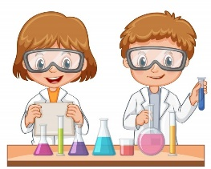
Para comenzar el experimento necesitamos los siguientes materiales:
- 1 botella de plástico vacía
- Vinagre
- 2 huevos
- 1 globo.
A ejecutar nuestro experimento ….
Invita a tu familia a realizar contigo el siguiente experimento. Lo primero que debes hacer es partir los dos huevos y sacar lo que el huevo trae en su interior que es (la yema y la clara) y guardar las cascaras de ambos huevos, luego con un poco de agua se lavan bien ambas cascaras de huevo tanto por dentro como por fuera para eliminar todo el resto de huevo que pueda quedar en las cascaras, una vez las cascaras de huevo limpias, las debes romper e introducirlas adentro de la botella, después debes introducir en la botella un poco de vinagre ¿Qué crees tú que pasara si se mezclan las cascaras de huevo con el vinagre?, y en el orificio superior de la botella debes colocar el globo ¿Qué crees que pasara con el globo cuando lo pongas en el orificio de la botella? y ahí podrás observar con el paso de los minutos el globo se comenzara a inflar.
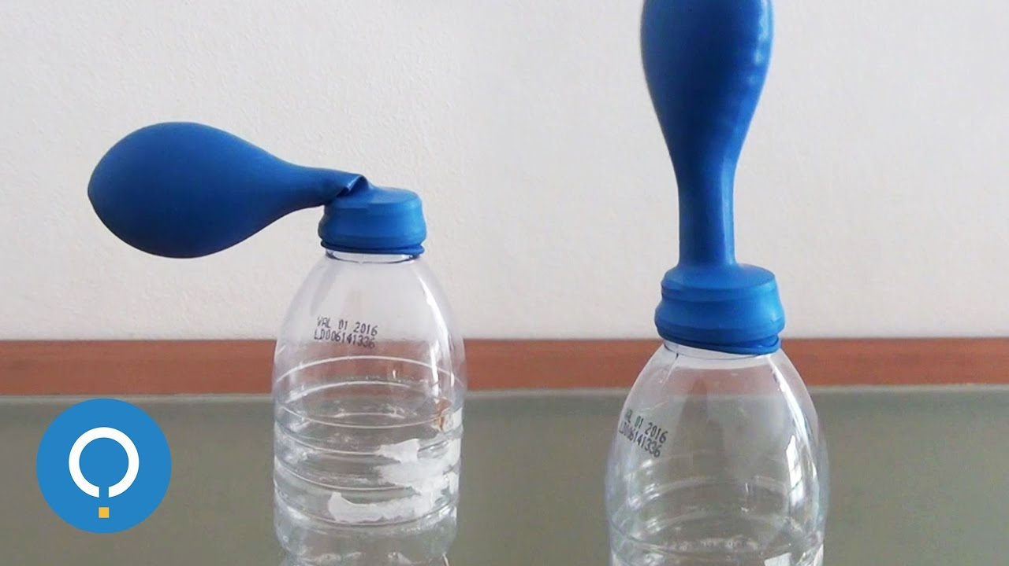

Ahora te invito a dibujar que fue lo que pasó con tu experimento…

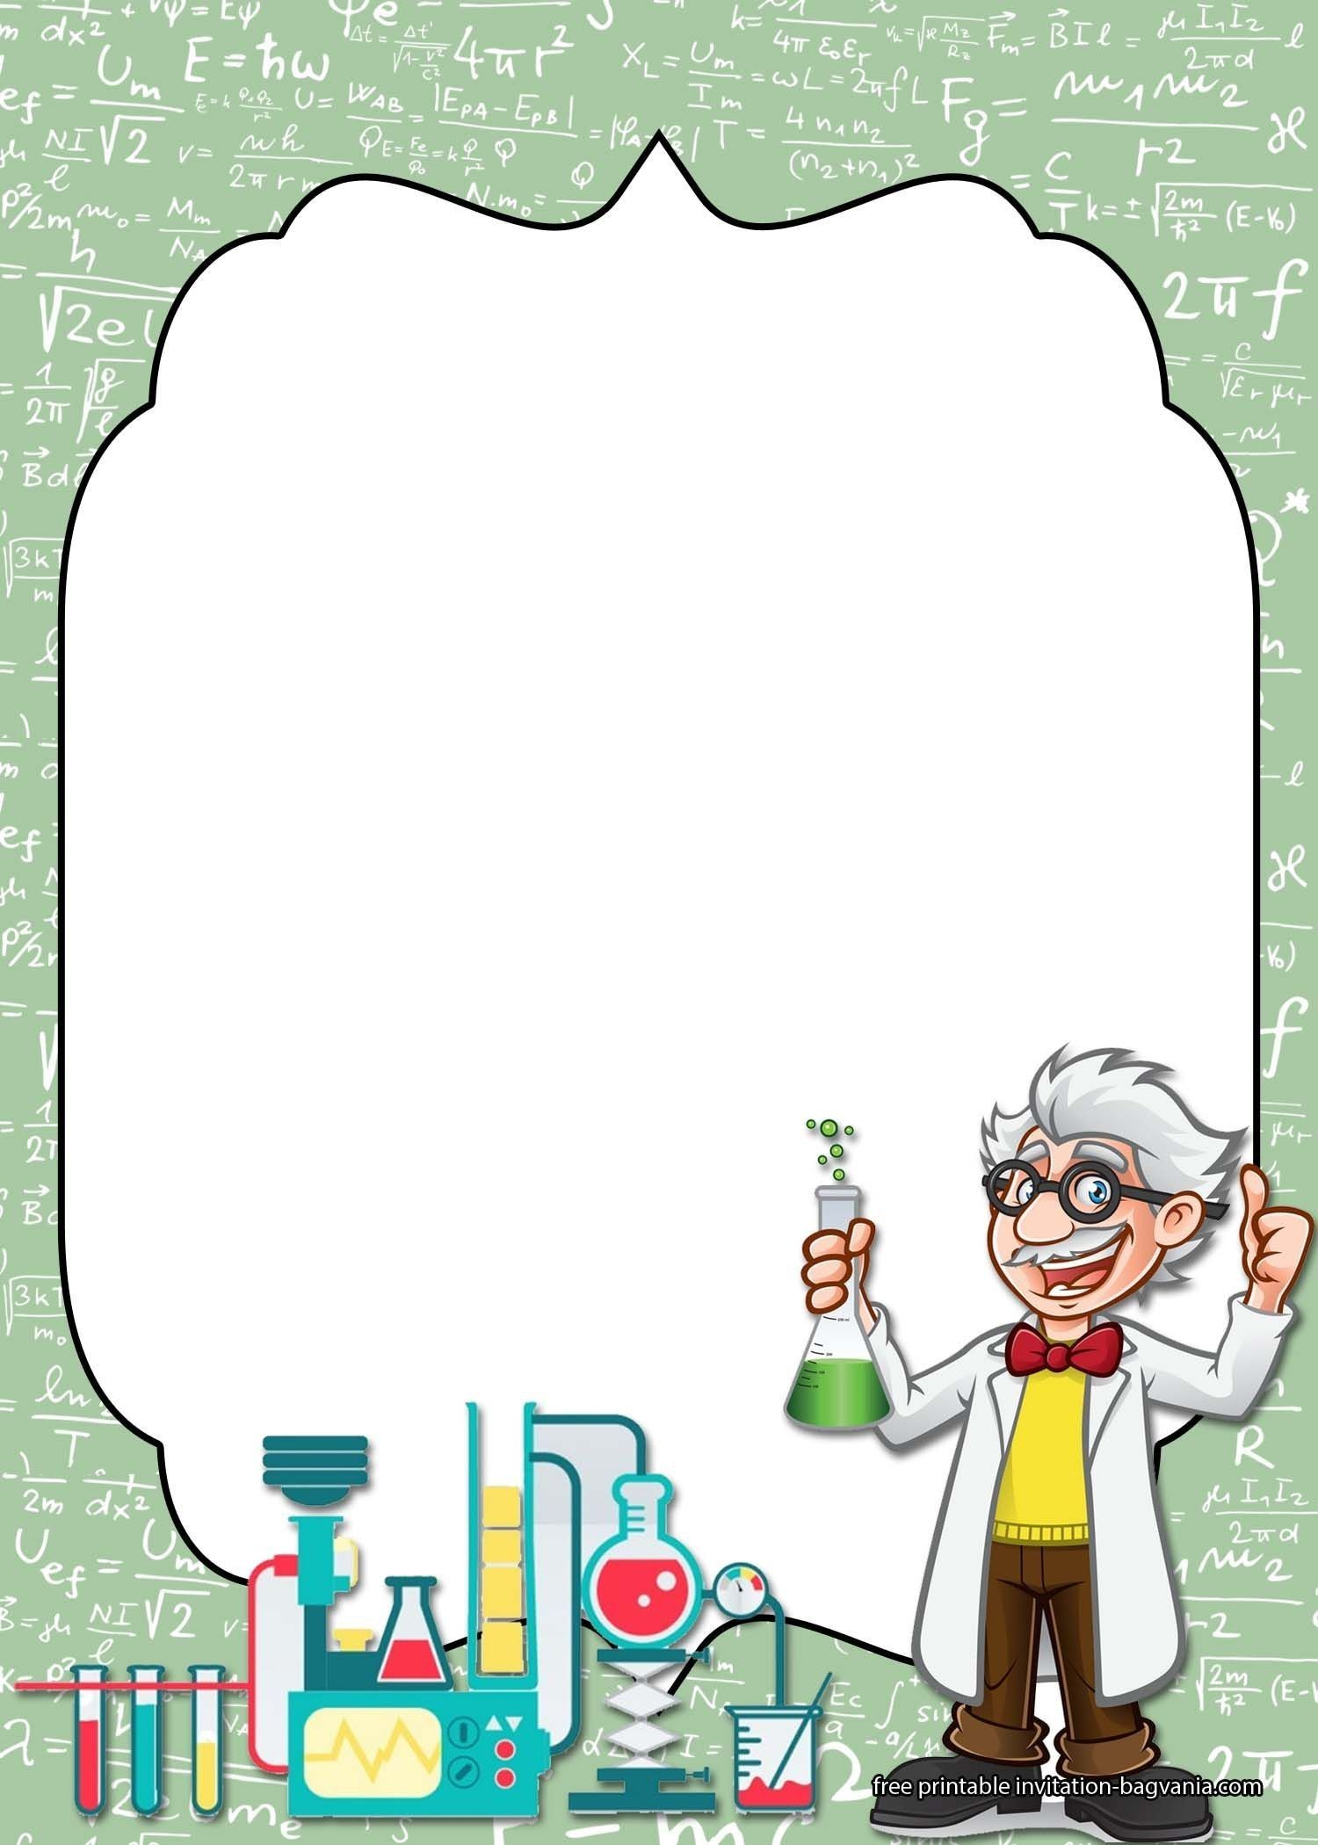

¿CÓMO TE RESULTÓ LA ACTIVIDAD? COLOREA CÓMO LA EVALUARÍAS TÚ?

SOLUCIONARIO O RESPUESTA ESPERADA
NÚMERO DE PREGUNTA | RESPUESTAS
1) | El alumno o alumna debe dar sus propias hipótesis, es decir, debe ser capaz  de decir que es lo que pasará con el globo, si se mezclan las cascaras de huevo  con el vinagre.  El adulto que este con el alumno(a) deberá anotar todas las respuestas que de él.  Una vez que lo haga, al final del experimento debe comprobar sus hipótesis  (si acertó sobre lo que pasaría en el experimento).

